EDT – Estructura de Desglose de Tareas
Proyecto: | NEXO: Comunidad estudiantil digital | Fecha: | 12/10/2026

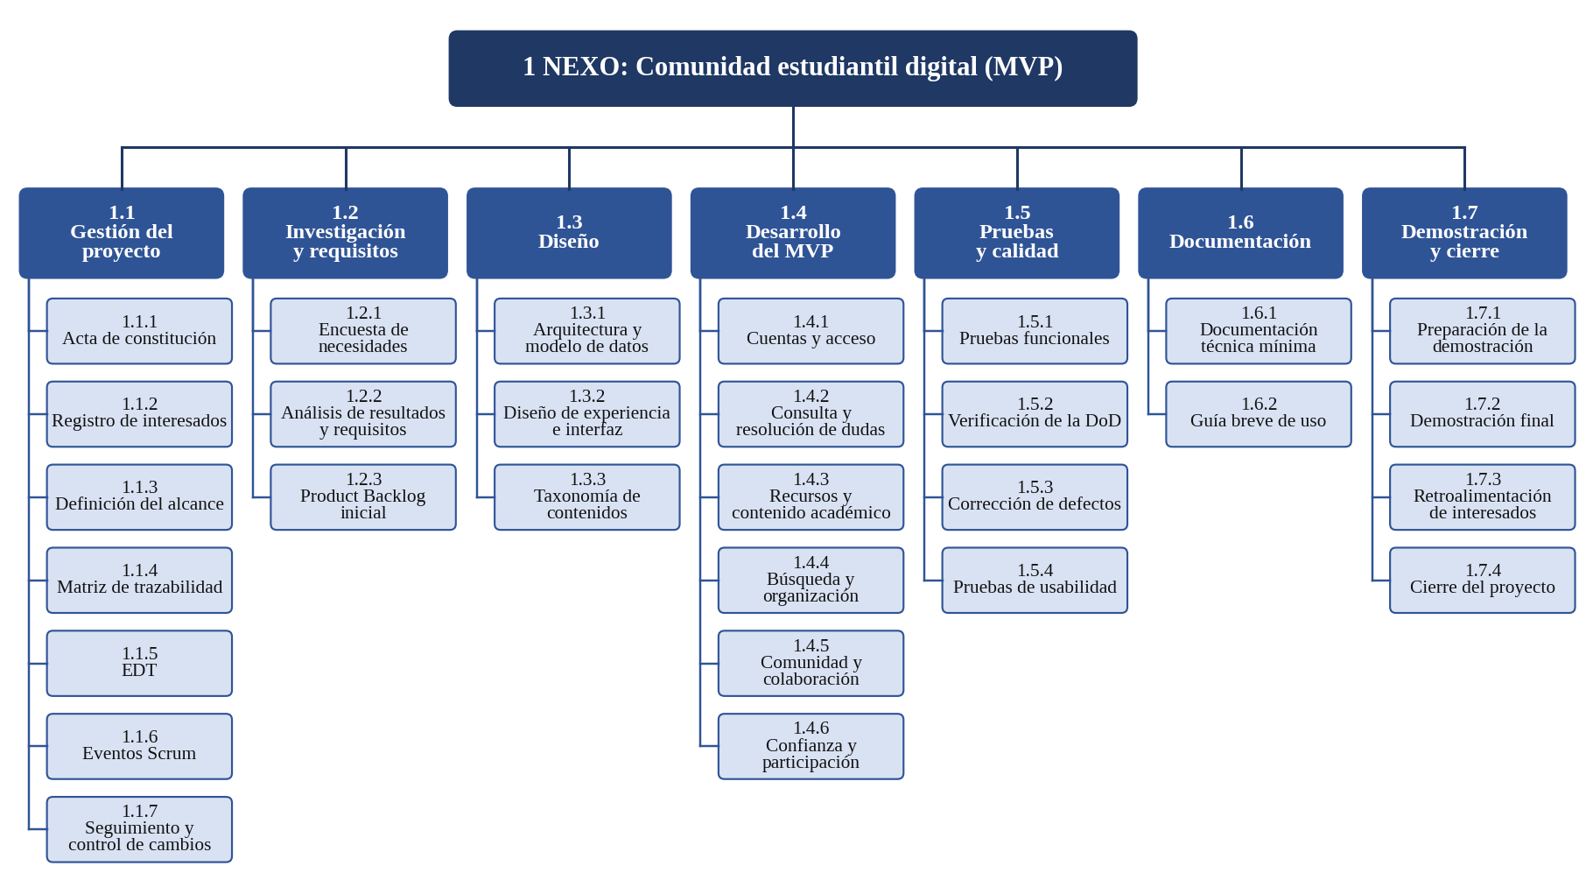
Figura 1. EDT de NEXO: componentes principales (nivel 1) y entregables (nivel 2).

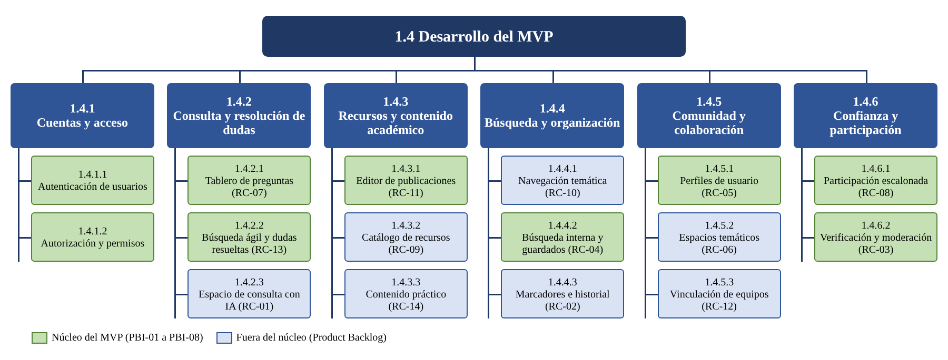
Figura 2. Paquetes de trabajo del componente 1.4 Desarrollo del MVP (nivel 3). En verde, los paquetes del núcleo del MVP.

Objetivos SMART
Objetivos de este documento redactados con los criterios SMART: Específico (S), Medible (M), Alcanzable (A), Relevante (R) y con Tiempo definido (T).
Objetivo | Específico (S) | Medible (M) | Alcanzable (A) | Relevante (R) | Tiempo (T)
Completar los paquetes del núcleo | Terminar los paquetes de trabajo del núcleo del MVP (en verde en la Figura 2). | 9 de 9 paquetes terminados conforme a la DoD. | Se reparten entre los 3 integrantes, 2 paquetes por Sprint. | Forman el producto que se demostrará. | Sprint 1 al 4 (del 12 oct al 11 nov 2026).
Completar los entregables | Terminar todos los entregables de nivel 2 de la EDT. | 29 de 29 entregables completados. | Gestión, diseño, pruebas y documentación se hacen en paralelo al desarrollo. | Aplica la regla del 100% de la EDT. | 2 de diciembre de 2026.
Mantener la EDT al día | Actualizar la EDT cuando el Product Owner cambie el alcance. | Nueva versión publicada en máximo 1 semana después del cambio. | Los cambios se deciden en la Sprint Review. | La EDT debe reflejar el trabajo real. | Hasta el 2 de diciembre de 2026.

